**Nama : Thival Rayyani**

**Nim : I.2210494**

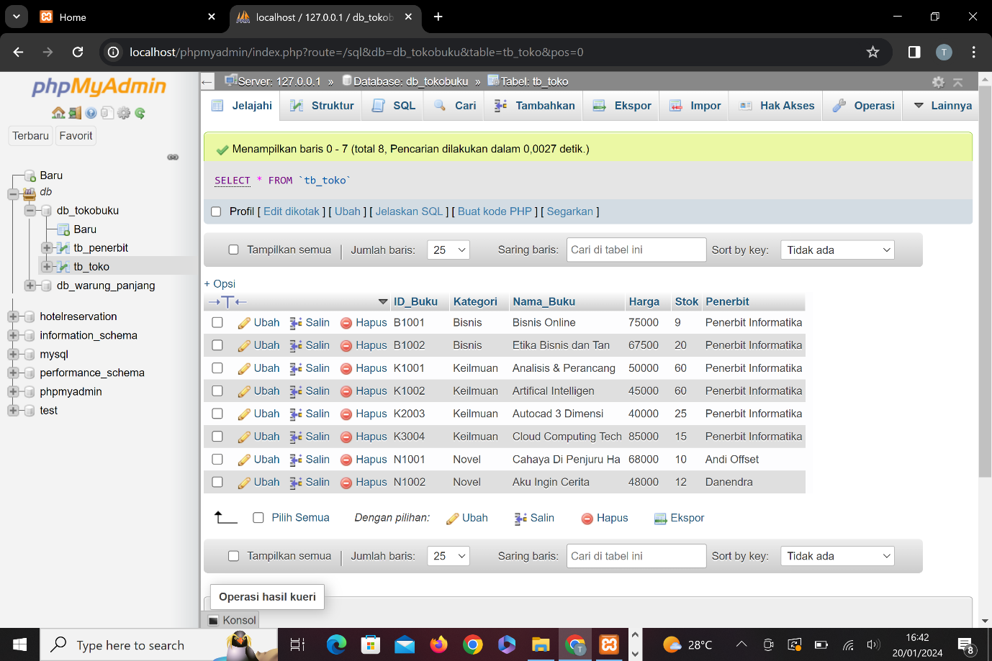Gambar Database tb_toko

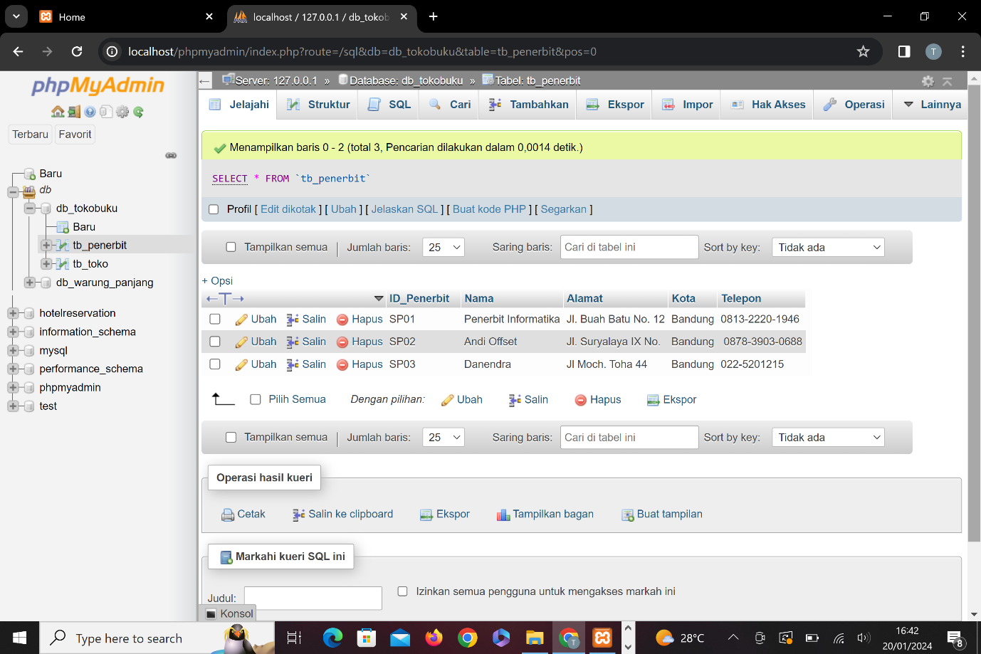Gambar Database tb_penerbit

Gambar Halaman Home/**index.php**

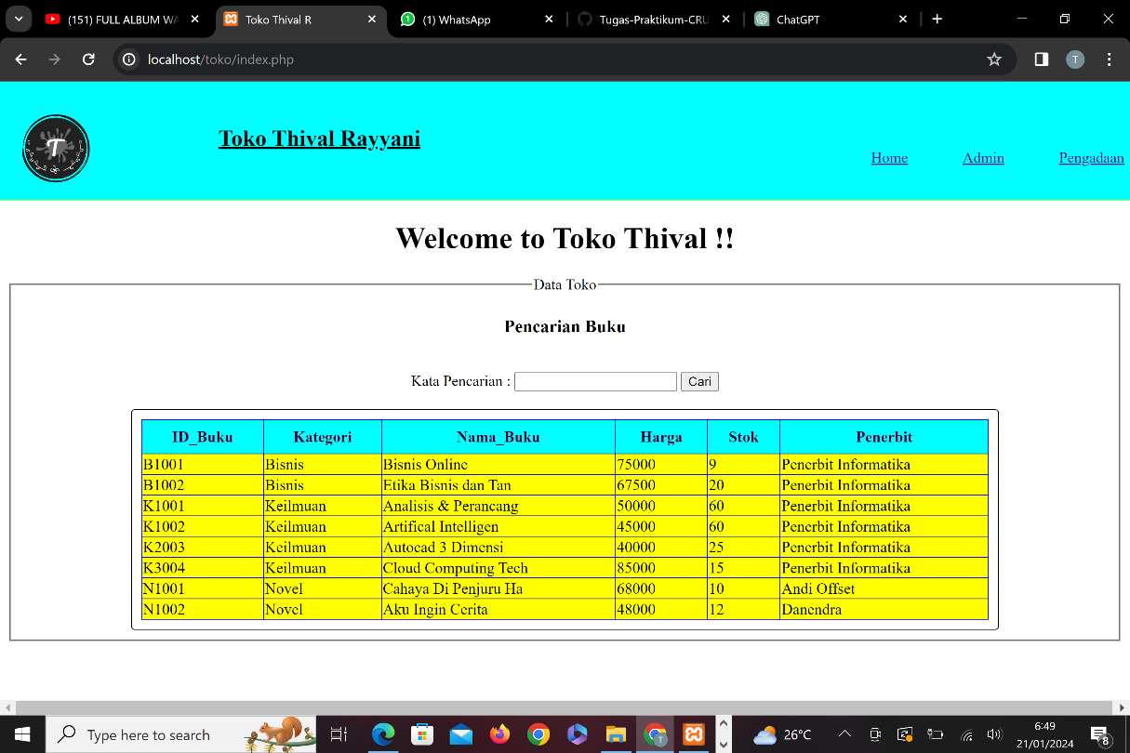

Gambar Halaman Admin/**admin.php**

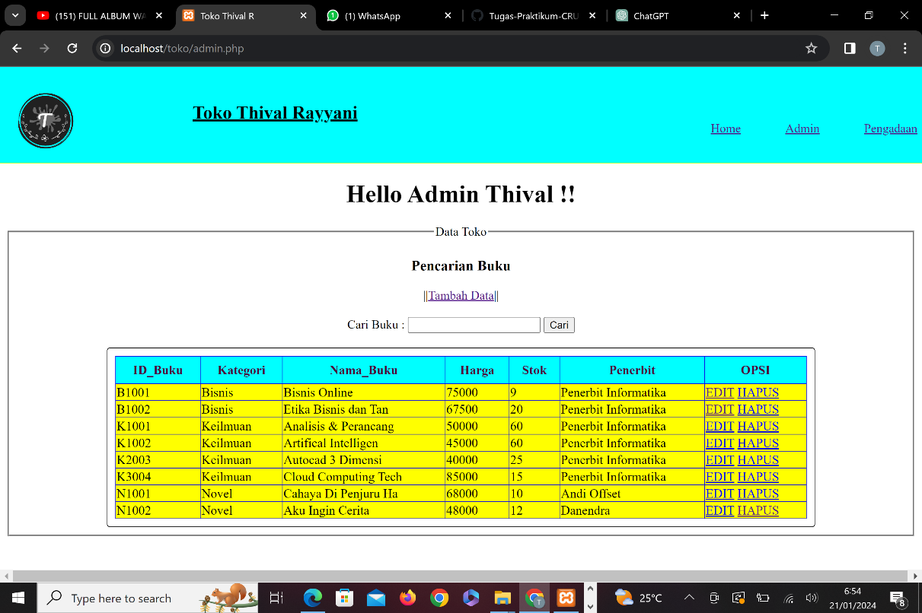

Gambar Halaman tambah data/add buku/**tambah_form.html**

**tambah_buku.php**

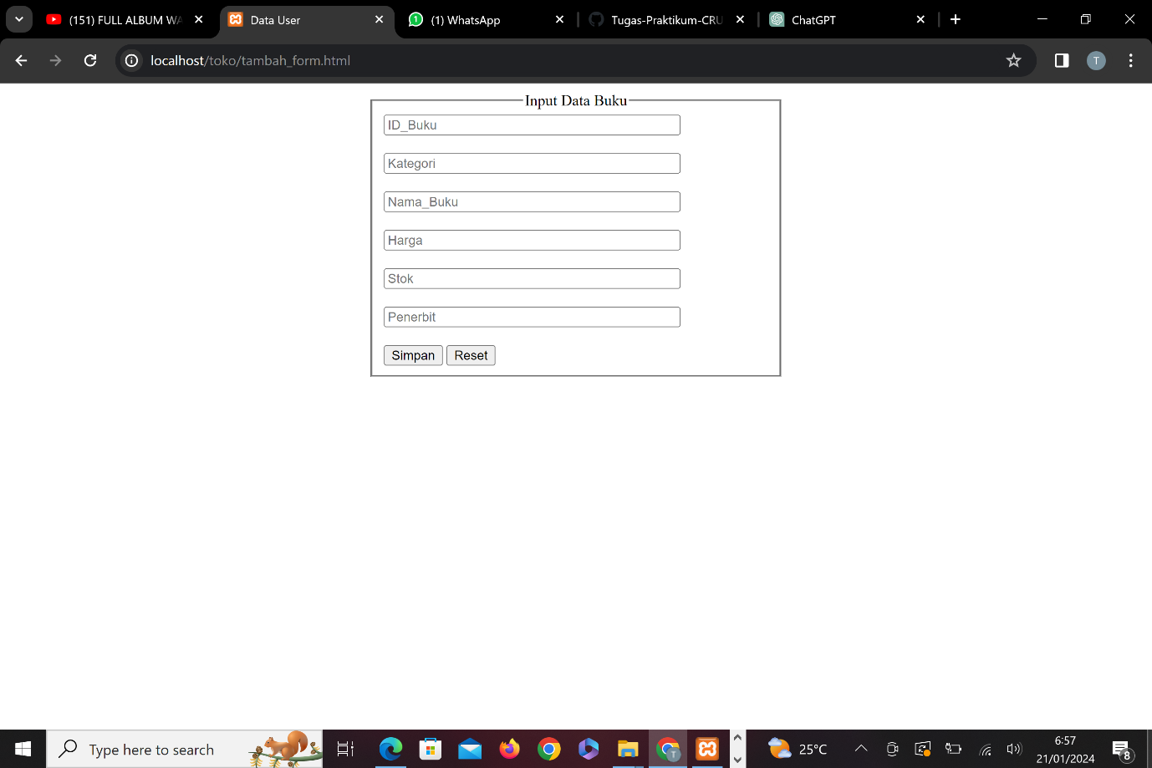

Gambar Halaman Edit buku / **edit_form.php edit_proses.php**

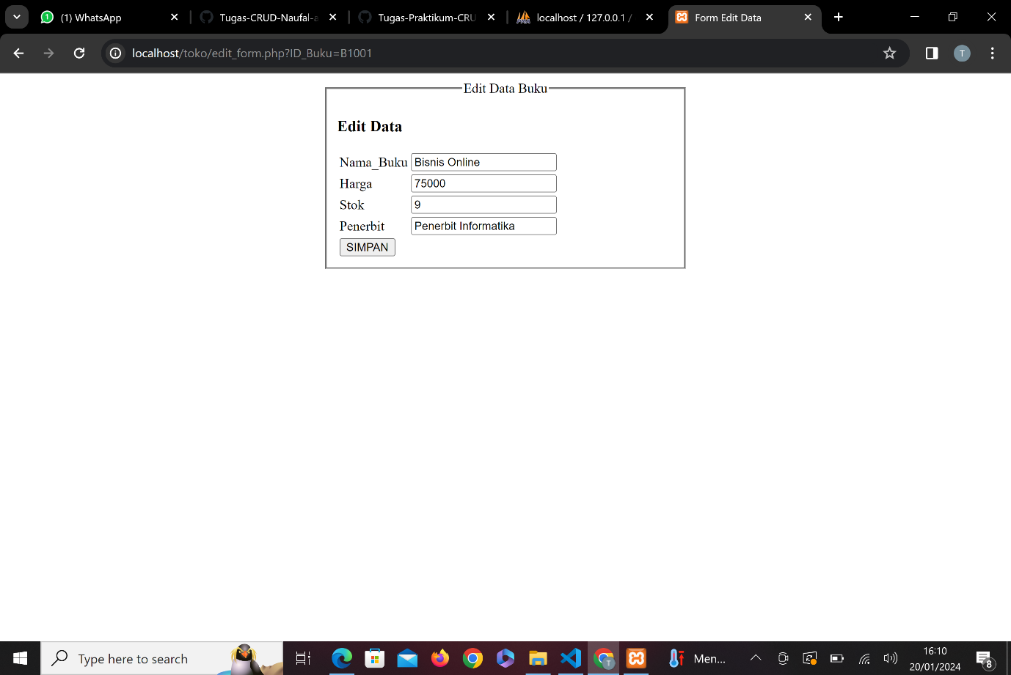

Gambar halaman pengadaan/**pengadaan.php**

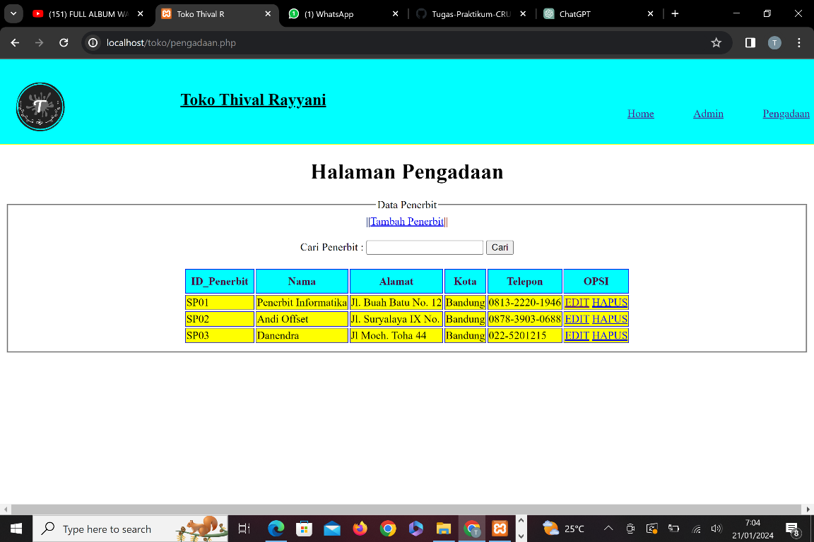

Gambar halaman add/tambah pengadaan/**tambah_penerbit.php tambah_penerbit1.html**

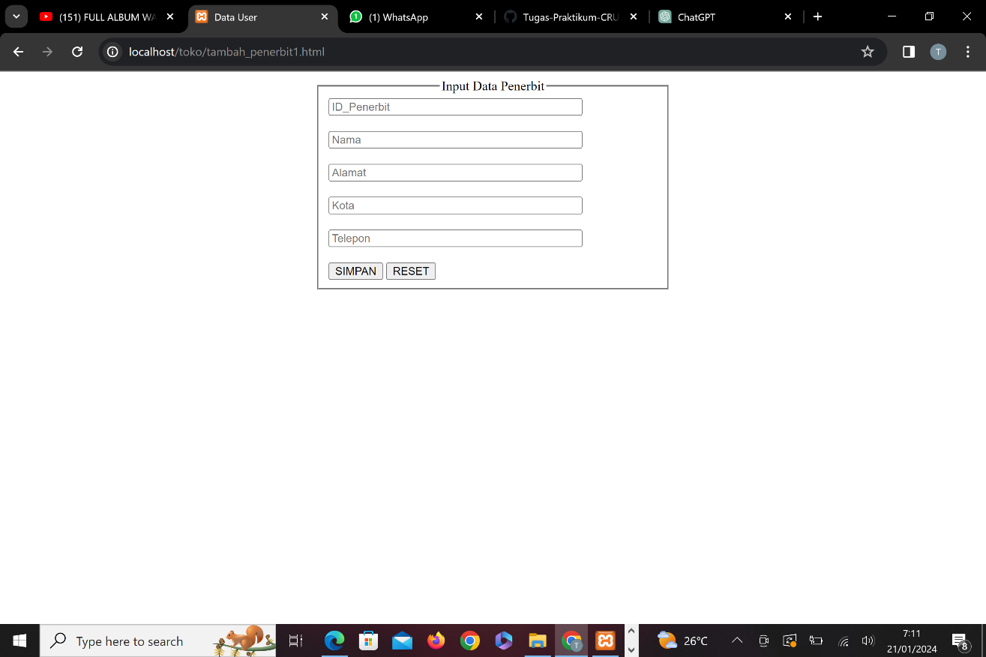

Gambar halaman edit pengadaan/**edit_pengadaan.php edit_proses2.php**

